学位英语考试系统学生操作手册

一、如何报名
1、首页安徽继续教育在线（www.ahjxjy.cn）登录学生账号，用户名：本人身份证号码，密码：身份证号码后6位。
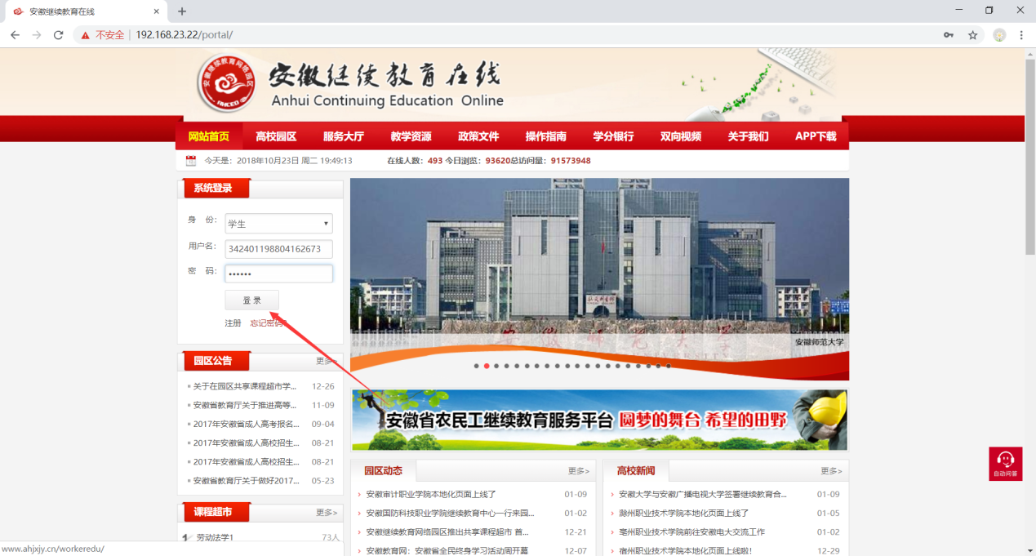

2、在首页下方找到学位英语考试，点击学位英语考试
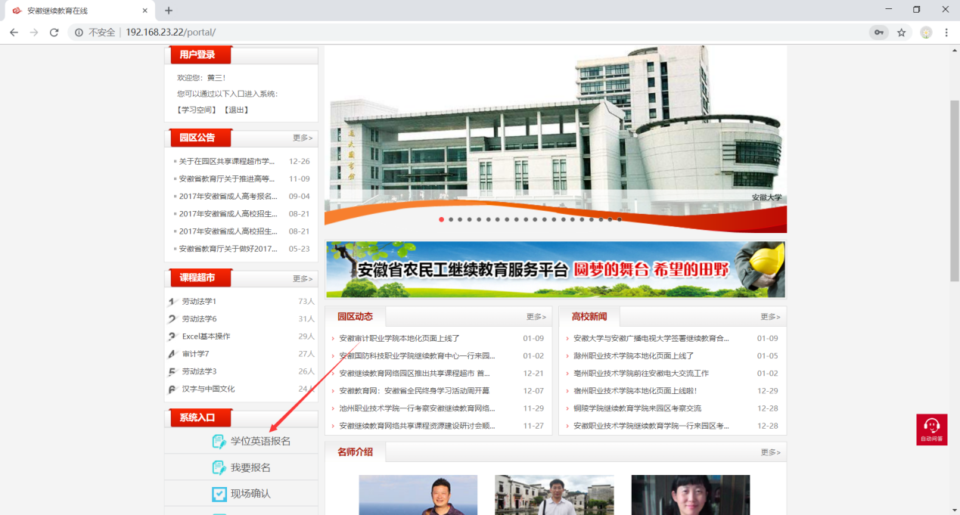

3、点击上传头像，选择本人照片，点击提交信息
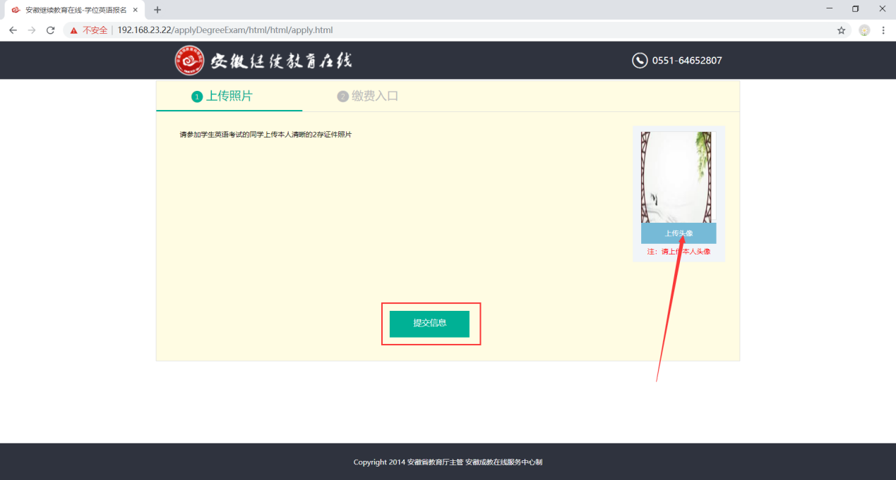

4、提交信息后等待学位英语管理员审核照片（审核通过后就可以报名缴费了），如果没有审核通过需要重新提交本人照片再次进行审核
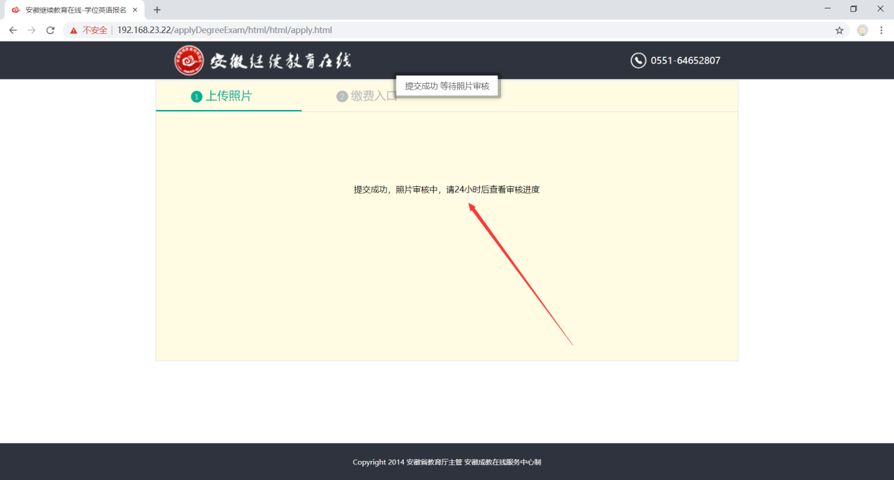

- 报名缴费，查看本人信息是否正确，核实完毕后点击缴费进入缴费页面
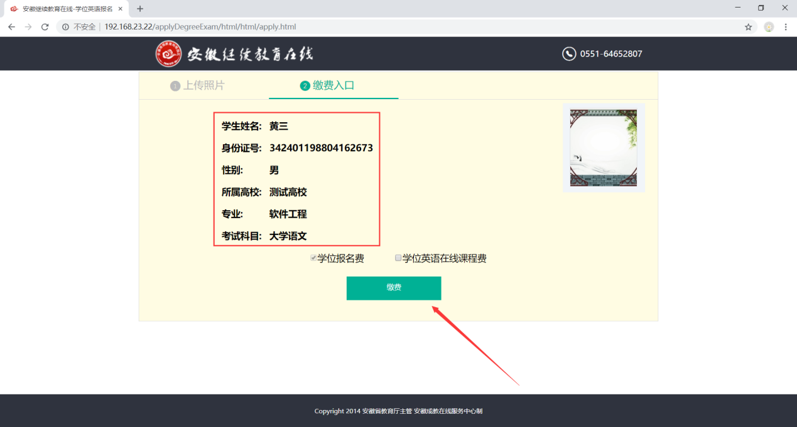

7、点击立即支付注意提示信息切勿关闭支付页面
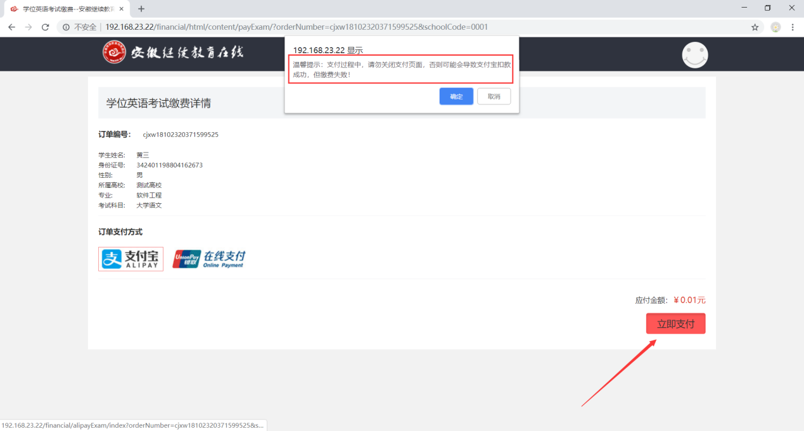

二、如何预约
- 完成报名缴费的学生到了预约时间可直接点击门户的学位英语考试直接跳转到对应的学位英语预约考试页面
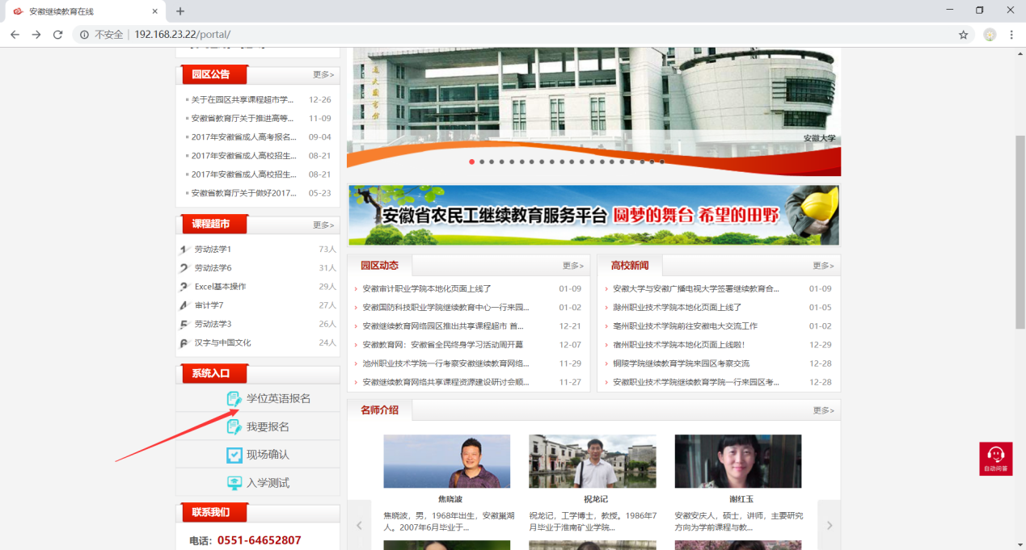

2、登录学生账号，点击学习空间，进入我的考试，切换学位英语考试
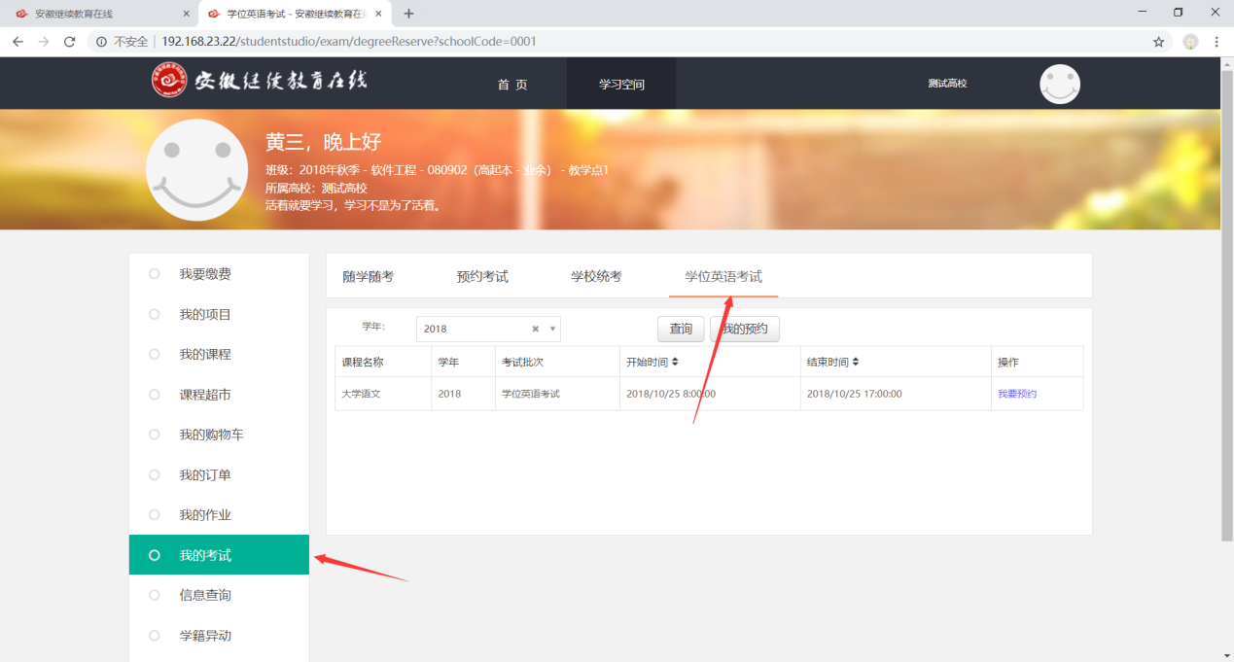

3、点击我要预约，进入预约页面
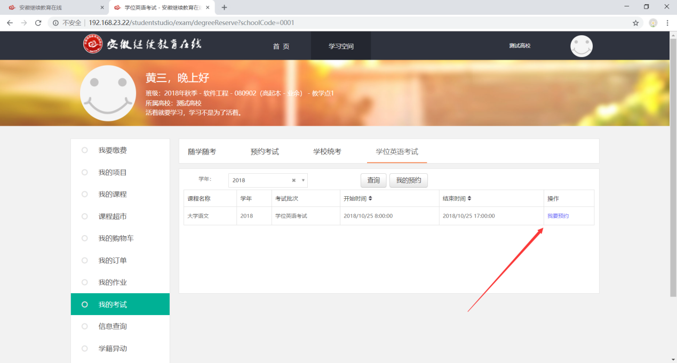

4、选择考试轮次即可完成预约
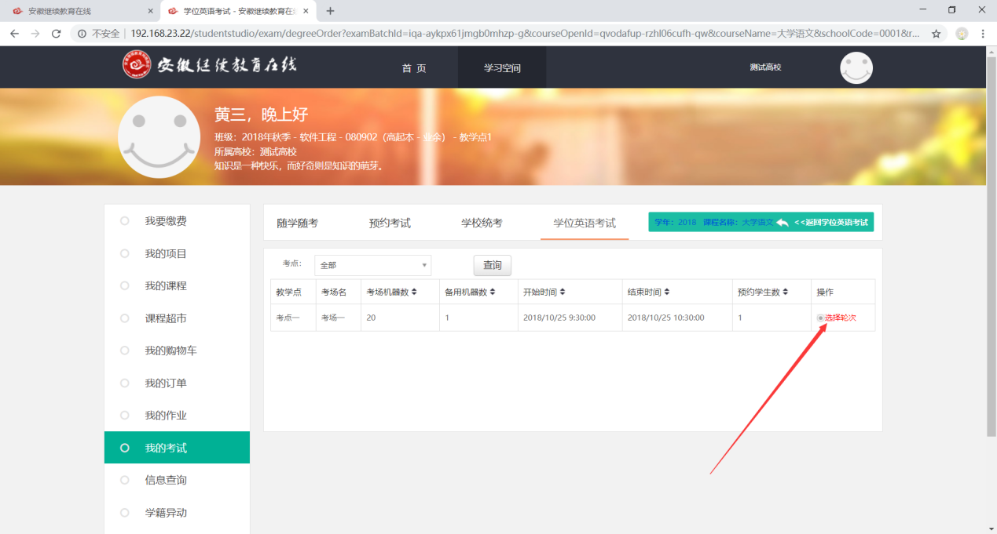

三、如何查看考场信息
1、进入学习空间->点击我的考试->点击打印准考证
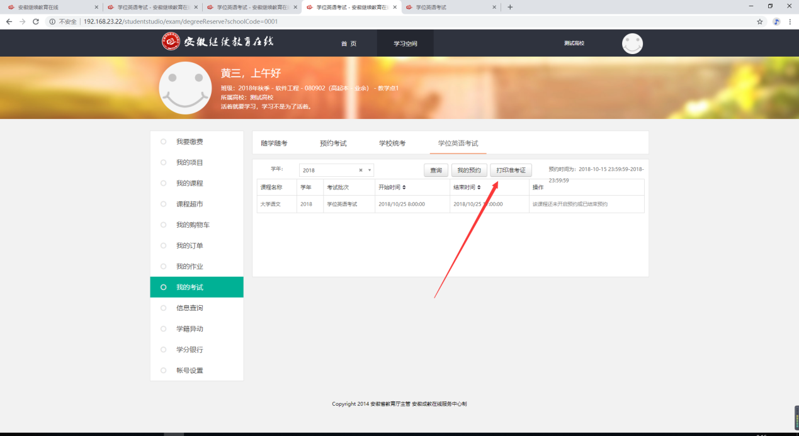

2、查看学校、考点、考试时间、考场号、座位号等考场信息
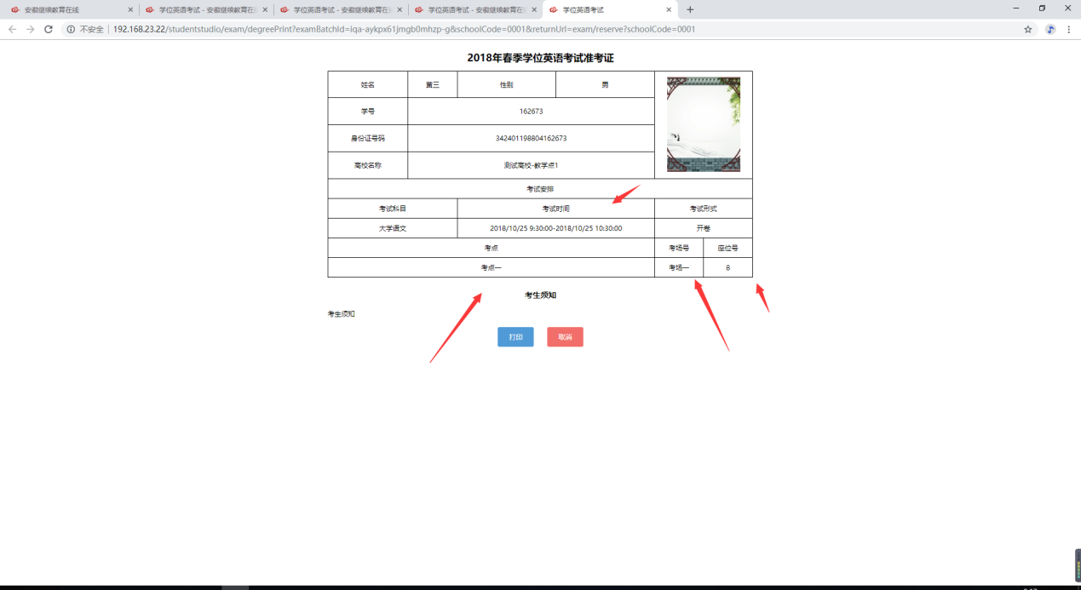

四、常见问题：
1、我是**大学学历继续教育学习者，但是没有平台的账号，能不能报名参加学位英语考试？
答：未在平台学习的学习者由高校教务管理员统一导入个人信息后方可登录，请您与您所在高校的管理员联系导入个人信息。

2、我在报名时未购买学位英语辅导课程，请问现在如何购买辅导课程？
答：请登录安徽继续教育在线首页（www.ahjxjy.cn），点击左侧“课程超市”进入课程超市页面，搜索“学位英语”，点击进入购买。

